CAS Net-car

Dossier 4 | Suivi des entretiens dans une agence

Annexes à utiliser : annexes 5a, 5b et 5c

Chaque agence dispose d’un parc de véhicules dont elle doit assurer l’entretien courant : vidanges, contrôle du liquide de freins, niveau d’huile de la boîte de vitesse, etc.

L’agence de Bordeaux, du fait de son envergure, possède un atelier dans lequel six employés assurent l’entretien de la centaine de véhicules rattachés à l’agence.

Les distances parcourues par les véhicules loués peuvent être très importantes ; il n’est pas rare de trouver une voiture ayant un « kilométrage compteur » dépassant 50 000 km après trois mois d’utilisation. Le suivi des entretiens, essentiellement ceux devant être réalisés en fonction du kilométrage, est donc une priorité pour maintenir le parc automobile dans un état satisfaisant.

Les véhicules subissent des entretiens types suivant le nombre de kilomètres effectués depuis le dernier entretien. Ces entretiens types ont lieu pendant toute la période de vie du véhicule à des intervalles de kilomètres particuliers, par exemple tous les 5 000 km, 10 000 km, 50 000 km, avec une certaine marge de tolérance. Ainsi, un véhicule peut subir l’entretien type des 50 000 km entre 47 000 km et 53 000 km puisque la tolérance est de 3 000 km pour ce type d’entretien. Plusieurs entretiens peuvent être réalisés à une même date pour le même véhicule : ainsi l’entretien type effectué tous les 50 000 km implique aussi l’entretien type effectué tous les 10 000 km.

Une application développée, implémentée et exploitée localement dans l’agence de Bordeaux doit permettre le suivi des entretiens. Un langage de programmation objet est utilisé. Un paquetage de classes techniques permet d’accéder à la base de données. Cet accès aux données ne fait pas partie de l’étude.

Un diagramme des classes partiel, réalisé pour l’application, est présenté en annexe 5a et la description des classes implémentées est fournie dans l’annexe 5b.
Afin de réaliser les associations entre les classes, une classe technique Collection est utilisée ; celle-ci est présentée en annexe 5c.

TRAVAIL À FAIRE
4.1 | Reprendre les éléments utiles du diagramme de classes de l’annexe 5a pour faire figurer dans le nouveau diagramme obtenu la classe Entretien dont l’implémentation est présentée en annexe 5b.

Classe Entretien

TRAVAIL À FAIRE
4.2 | Écrire l’algorithme de la procédure init qui valorise les attributs privés de la classe Entretien.

Classe Véhicule

TRAVAIL À FAIRE
4.3 | Écrire l’algorithme de la procédure ajouteEntretien de la classe Véhicule qui permet d’ajouter un entretien à un véhicule.

Classe Atelier

On désire savoir si un véhicule doit faire l’objet d’un entretien type. Ce sera le cas si le kilométrage effectué depuis le dernier entretien de ce véhicule est compris dans l’un des intervalles de tolérance correspondant aux entretiens types de la classe Atelier.

TRAVAIL À FAIRE
4.4 | Écrire l’algorithme de la fonction nécessiteEntretien de la classe Atelier qui indique si un véhicule doit faire l’objet d’un nouvel entretien.
4.5 | En utilisant la méthode précédente, écrire la fonction véhiculesAEntretenir qui retourne tous les véhicules devant faire l’objet d’un entretien.
Annexe 5a – Diagramme de classes partiel à compléter

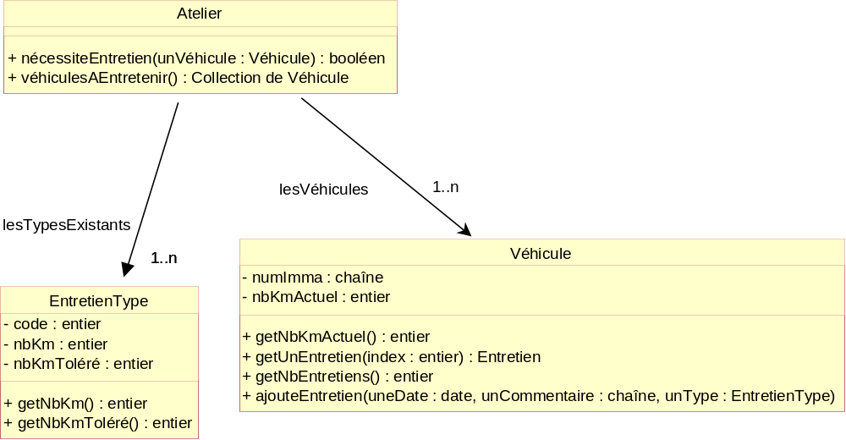
Commentaires :
- La classe EntretienType permet de recenser tous les types d’entretiens et ceci quels que soient les véhicules.
- Les rôles indiqués sur les associations (lesTypesExistants, lesVéhicules) se traduiront par des attributs dans les classes concernées par ces rôles.

Annexe 5b – Les classes implémentées (seuls les attributs et méthodes utiles sont représentés)

Classe Atelier  privé  lesVéhicules : Collection de Véhicule  lesTypesExistants : Collection d’EntretienType  public  fonction nécessiteEntretien(unVéhicule : Véhicule) :  Booléen  // indique si le véhicule passé en paramètre doit bénéficier d’un  // entretien  fonction véhiculesAEntretenir() : Collection de  Véhicule  // retourne tous les véhicules devant bénéficier d’un entretien  finClasse | Classe EntretienType  privé  code : Entier  nbKm : Entier  nbKmToléré : Entier  public  fonction getNbKm() : Entier  // retourne le kilométrage standard du  // type d’entretien courant  fonction getNbKmToléré() : Entier  // retourne la marge de tolérance en km  // majorant ou minorant le kilométrage  // standard  finClasse
Classe Véhicule  privé  numImma : Chaîne  nbKmActuel : Entier  mesEntretiens : Collection d’Entretien  public  fonction getNbKmActuel() : Entier  // retourne le kilométrage du véhicule courant  fonction getUnEntretien(index : entier) : Entretien  // retourne l’entretien dont le rang est égal à l’index  fonction getNbEntretiens() : Entier  // retourne le nombre total d’entretiens effectués sur le véhicule  // courant  procédure ajouteEntretien(uneDate : Date, unCommentaire : Chaîne, unType : EntretienType)  // ajoute un entretien au véhicule courant  finClasse | Classe Entretien  // Cette classe recense tous les entretiens réellement effectués, plusieurs entretiens peuvent avoir lieu à la même date. L’attribut nbKmCompteur correspond au kilométrage du véhicule au moment de l’entretien.  privé  dateEntretien : Date  nbKmCompteur : Entier  commentaire : Chaîne  leType : EntretienType  public  procédure init(uneDate : Date,  unCommentaire : Chaîne, unNbKm :  Entier, unType : EntretienType)  // valorise les attributs privés  fonction getNbKmCompteur() : Entier  // retourne le kilométrage du véhicule  // pour l’entretien courant  finClasse

Remarque : Tous les arguments des méthodes sont en « entrée ».

public class Vehicule {
private String numImma;
private int nbKmActuel;
private ArrayList<Entretien> mesEntretiens;

public Vehicule(String numImma, int nbKmActuel) {
this.numImma = numImma;
this.nbKmActuel = nbKmActuel;
this.mesEntretiens = new ArrayList<>();
}

public int getNbKmActuel() {
return nbKmActuel;
}

public Entretien getUnEntretien(int index) {
if (index >= 0 && index < mesEntretiens.size()) {
return mesEntretiens.get(index);
}
return null;
}

public int getNbEntretiens() {
return mesEntretiens.size();
}

public void ajouteEntretien(Date uneDate, String unCommentaire, EntretienType unType) {
Entretien e = new Entretien(uneDate, unCommentaire, unType);
mesEntretiens.add(e);
}

public String getNumImma() {
return numImma;
}
}
Annexe 5c : Classe Collection

Classe Collection
// classe générique : un objet de la classe Collection permet de
// gérer un ensemble d'objets de même classe.
Fonction cardinal() : entier
// renvoie le nombre d'éléments de la collection
Fonction donnerObjet(entrée index : entier) : objet
// retourne l’objet qui se trouve à l’index passé en paramètre
Procédure ajouter(unObjet : objet)
// ajoute un objet à la collection
Pour instancier une collection :
uneCollection : new Collection de <Classe>
// La collection instanciée contiendra des objets de la classe <Classe>
Les méthodes présentées sont toutes publiques.
L'avantage de cette classe est de proposer des services d'ajout et de suppression plus simples que la gestion d'un tableau. En outre, le problème du dimensionnement de la structure n'est pas à la charge du développeur.

Script car_net

CREATE TABLE entretien_type (
code INT PRIMARY KEY,
nb_km INT NOT NULL,
nb_km_tolere INT NOT NULL
);

-- Table des véhicules
CREATE TABLE vehicule (
id INT PRIMARY KEY AUTO_INCREMENT,
num_imma VARCHAR(20) NOT NULL,
nb_km_actuel INT NOT NULL
);

-- Table des entretiens
CREATE TABLE entretien (
id INT PRIMARY KEY AUTO_INCREMENT,
date_entretien DATE NOT NULL,
nb_km_compteur INT NOT NULL,
commentaire TEXT,
vehicule_id INT NOT NULL,
type_code INT NOT NULL,
FOREIGN KEY (vehicule_id) REFERENCES vehicule(id),
FOREIGN KEY (type_code) REFERENCES entretien_type(code)
);

INSERT INTO entretien_type (code, nb_km, nb_km_tolere) VALUES
(1, 10000, 1000), -- Vidange
(2, 20000, 1500), -- Freins
(3, 30000, 2000); -- Pneus

INSERT INTO vehicule (num_imma, nb_km_actuel) VALUES
('AB-123-CD', 22000),
('EF-456-GH', 45000);

-- Pour le véhicule 1 (id = 1)
INSERT INTO entretien (date_entretien, nb_km_compteur, commentaire, vehicule_id, type_code) VALUES
('2023-06-01', 12000, 'Vidange huile moteur', 1, 1),
('2023-06-01', 12000, 'Contrôle freins', 1, 2);

-- Pour le véhicule 2 (id = 2)
INSERT INTO entretien (date_entretien, nb_km_compteur, commentaire, vehicule_id, type_code) VALUES
('2024-01-15', 30000, 'Changement de pneus', 2, 3);

